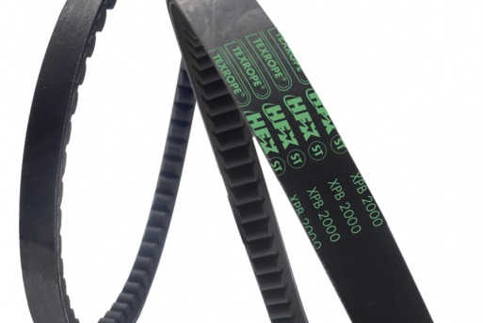

Texrope HFX Plus
Texrope® HFX Plus
Bandloze V-riem met smalprofiel
Bandloze V-riemen met smalprofiel combineren een maximale laterale stijfheid met een uitstekende flexibiliteit in lengterichting.
Sinds de introductie van de Texrope CSX zo'n 15 jaar geleden heeft deze riem tal van aanpassingen in design en uitvoering ondergaan.
Eerst nog onder de naam Texrope CSX2, later onder de naam Texrope HFX, "Hoge Flexibiliteit".
Dankzij het gebruik van nieuwe materialen en een verbeterde vormvertanding zet Texrope met de nieuwe generatie HFX Plus V-riemen
een grote stap vooruit. De HFX Plus overtreft vele bestaande V-riemaandrijvingen van vergelijkbare grootte in een breed toepassingsbereik
en biedt vele voordelen voor eindgebruiker en constructeurs.
Lees verder ->

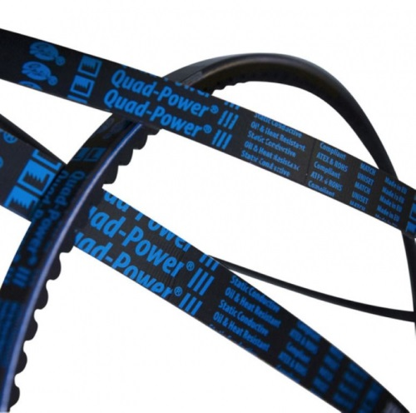
Gates Quad power |||
Quad-Power® III
Bandloze vormvertande V-riem met smal profiel
Onderhouds- en energiekosten kunnen vandaag de dag hoog oplopen.
Om aan de toenemende vraag naar hogere efficiënte en lagere operationele kosten tegemoet te komen, ontwikkelde gates de Quad-Power® III riem.
Deze nieuwe generatie bandloze vormvertande V-riemen met smal profiel werd speciaal ontwikkeld voor een energie-efficiënte krachtoverbrenging in heel uiteenlopende toepassingen. Met een grotere vermogenscapaciteit, een verminderde geluidsontwikkeling en een ruimer temperatuurbereik onderscheidt Quad-Power® III van Gates zich van alle andere V-riemen op de markt.
Lees verder ->

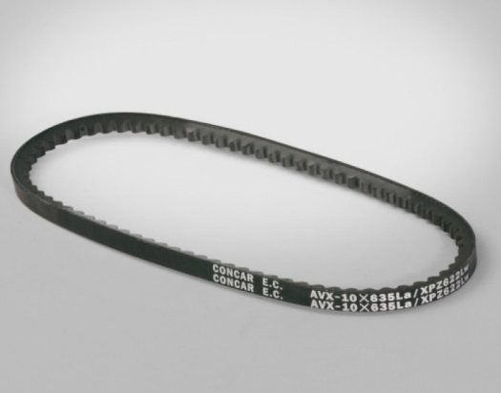
Concar Rex smalprofiel
Openflank vormvertande V-riemen met smal profiel
Naast de Gates Quad-Power III als premium merk en Texrope HFX Plus riemen, ons huismerk, is er voor die aandrijvingen die uitgevoerd zijn met dit type smalprofiel V-riem een alternatief leverbaar. ConCar Rex V-riemen zijn een alternatief voor die machines waarvoor een Gates of Texrope kwaliteit niet persé noodzakelijk is omdat het over te brengen vermogen dit toelaat en het aantal operationele machine uren minder is.
Lees verder ->

Link website;
HFX Plus; http://actra.nl/assortiment/industriele-riemen/item/53-hfx-plus
Quad-Power III; http://actra.nl/assortiment/industriele-riemen/item/58-quad-power
Rex smalprofiel; http://actra.nl/assortiment/industriele-riemen/item/63-rex

